丰台区2024年国民经济和社会发展统计公报
北京市丰台区统计局 国家统计局丰台调查队
北京市丰台区经济社会调查队
2025年3月31日

2024年，全区人民在区委、区政府的坚强领导下，坚持以习近平新时代中国特色社会主义思想为指导，全面贯彻落实党的二十大和二十届二中、三中全会精神，坚持稳中求进工作总基调，完整准确全面贯彻新发展理念，加快构建新发展格局，落实落细稳经济、促改革、惠民生、保安全各项政策措施，全区经济回升向好态势继续巩固，新质生产力加速培育，高质量发展取得新进展，人民生活稳步提高。

一、综合

经济发展：初步核算，全年实现地区生产总值2493.9亿元，按不变价格计算，比上年增长5.2%。其中，第一产业增加值0.9亿元，增长0.3%；第二产业增加值283.8亿元，下降2.6%；第三产业增加值2209.2亿元，增长6.3%。三次产业构成为0.04：11.4：88.6。按常住人口计算，全区人均地区生产总值为12.4万元，比上年增长5.4%。

表1 2024年地区生产总值

指 标 | 绝对数（亿元） | 比上年增长（%）
地区生产总值 | 2493.9 | 5.2
按产业分
第一产业 | 0.9 | 0.3
第二产业 | 283.8 | -2.6
第三产业 | 2209.2 | 6.3
按行业分
农、林、牧、渔业 | 0.9 | 0.4
工业 | 135.2 | -1.3
建筑业 | 150.3 | -3.8
批发和零售业 | 164.6 | -0.6
交通运输、仓储和邮政业 | 112.1 | 4.2
住宿和餐饮业 | 35.0 | -2.7
信息传输、软件和信息技术服务业 | 162.4 | 4.3
金融业 | 334.6 | 7.2
房地产业 | 401.3 | 1.9
租赁与商务服务业 | 226.0 | 13.9
科学研究和技术服务业 | 348.5 | 7.9
水利、环境和公共设施管理业 | 27.6 | 2.1
居民服务、修理和其他服务业 | 20.4 | -5.4
教育 | 123.2 | 22.1
卫生和社会工作 | 110.6 | 10.8
文化、体育和娱乐业 | 54.8 | 11.2
公共管理、社会保障和社会组织 | 86.4 | 1.2

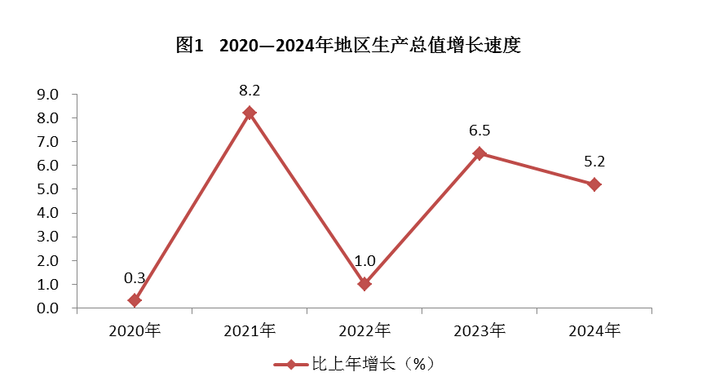
人口：年末全区常住人口201.1万人，与上年末持平。其中，常住外来人口62.3万人，比上年末减少0.4万人，占常住人口的比重为31%；城镇人口200.2万人，占常住人口的比重为99.6%。全区常住人口出生率为5.76‰，死亡率为6.92‰，自然增长率为-1.16‰。

表2 2024年年末常住人口及构成

指 标 | 人数（万人） | 比重（%）
常住人口 | 201.1 | 100.0
按城乡分
城镇 | 200.2 | 99.6
乡村 | 0.9 | 0.4
按性别分
男性 | 99.3 | 49.4
女性 | 101.8 | 50.6
按年龄组分
0-14岁 | 22.5 | 11.2
15-59岁 | 125.6 | 62.5
60岁及以上 | 53.0 | 26.4
其中：65岁及以上 | 37.6 | 18.7

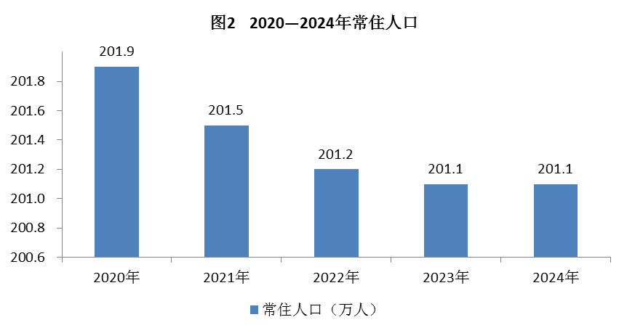

二、农业

全年实现农林牧渔业总产值1.8亿元，比上年增长0.9%。其中，林业产值1.6亿元,与上年持平；农业产值0.2亿元,增长6%。
全年粮食作物播种面积3865.5亩，比上年增长9.6%；粮食总产量1096.7吨，增长60.1%。蔬菜及食用菌产量4796.1吨，比上年下降13.7%。设施农业播种面积1090.1亩，比上年下降6%；实现产值996.4万元，增长15.6%。
全区21个农业观光园全年共接待204.6万人次，比上年增长0.2%；实现总收入2.3亿元，增长25.8%。

三、工业和建筑业

工业：全年规模以上工业企业实现工业总产值262.3亿元，比上年下降4.4%。从主要行业看，专用设备制造业增长21.9%，电力、热力生产和供应业增长3.2%，非金属矿物制品业下降17.9%，铁路、船舶、航空航天和其他运输设备制造业下降23.2%。
全年规模以上工业企业实现销售产值262.4亿元，比上年下降5.5%。其中，内销产值253.4亿元，下降5.7%；出口交货值9.1亿元，增长0.1%。

表3 2024年规模以上工业总产值

指 标 | 绝对数（亿元） | 比上年增长（%）
工业总产值 | 262.3 | -4.4
其中:现代制造业 | 112.3 | -6.8
其中:高技术产业 | 44.9 | -16.7
其中:电力、热力生产和供应业 | 50.0 | 3.2
非金属矿物制品业 | 37.4 | -17.9
专用设备制造业 | 26.7 | 21.9
铁路、船舶、航空航天和其他运输设备制造业 | 22.3 | -23.2
电气机械和器材制造业 | 18.4 | 2.3
计算机、通信和其他电子设备制造业 | 16.5 | -15.7
仪器仪表制造业 | 15.3 | -6.2
农副食品加工业 | 12.6 | -11.3
印刷和记录媒介复制业 | 12.4 | 4.4
医药制造业 | 12.1 | -25.7

全年规模以上工业企业实现营业收入324.7亿元，比上年下降1.4%。实现利润总额33.6亿元，增长14.4%。其中，专用设备制造业实现利润11.4亿元，电力、热力生产和供应业实现利润5.2亿元，印刷和记录媒介复制业实现利润4.5亿元，非金属矿物制品业实现利润4.4亿元，4个行业合计实现利润占全区规模以上工业利润总额的75.5%。
建筑业：全年具有资质等级的总承包和专业承包建筑业企业完成总产值2611.7亿元，比上年下降9.3%。其中，在北京地区完成产值492.7亿元，下降10.8%；在外省完成产值2119亿元，下降8.9%。

四、财政金融

财政收支：全年完成一般公共预算收入163.5亿元，比上年增长5%。其中，增值税46.7亿元，增长7%；房产税25.1亿元，增长7.1%；企业所得税20亿元，增长3.9%；城市维护建设税8.9亿元，增长4.9%。全区一般公共预算支出299.2亿元，比上年增长3.5%。其中，社会保障和就业支出增长6.2%，教育支出增长0.6%，城乡社区支出增长13.7%，节能环保支出增长11.4%。
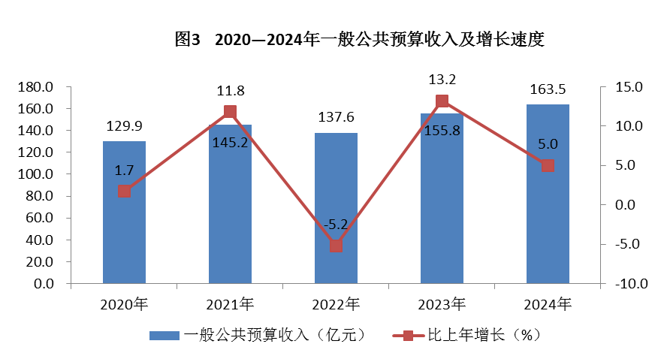
存贷款：年末全区金融机构人民币各项存款余额12505.9亿元，比上年末增长6.9%。其中，个人储蓄存款5490.6亿元，增长13.3%。全区金融机构人民币各项贷款余额8069亿元，比上年末增长8.6%。

五、固定资产投资和房地产开发

固定资产投资：全年固定资产投资（不含农户）比上年增长7.1%。分产业看，第二产业投资下降24.4%；第三产业投资增长7.8%。分领域看，民间投资增长49%，建安投资下降11.4%，基础设施投资下降20.2%。
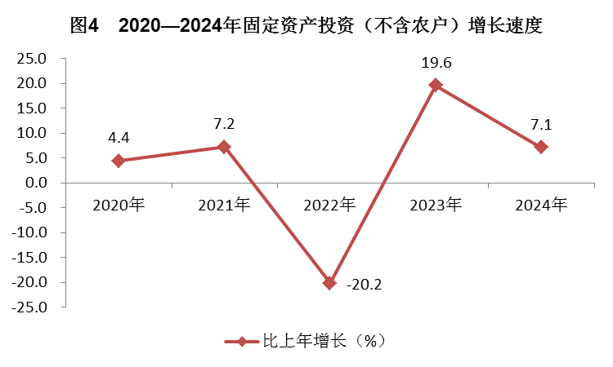

房地产开发：全年房地产开发投资比上年增长3.7%。其中，住宅投资增长6.4%，办公楼投资下降86.5%，商业营业用房投资下降49.5%。
全区房屋施工面积1148.8万平方米，比上年下降13.6%。其中，本年新开工面积119.3万平方米，下降40.1%。全年房屋竣工面积187.2万平方米，下降27.6%。

表4 2024年房地产开发和销售主要指标

指 标 | 绝对数（万平方米） | 比上年增长（%）
房屋施工面积 | 1148.8 | -13.6
其中：住宅 | 639.6 | -6.6
其中：本年新开工 | 119.3 | -40.1
房屋竣工面积 | 187.2 | -27.6
其中：住宅 | 107.1 | 16.1
商品房销售面积 | 119.9 | -12.5
其中：住宅 | 78.9 | -22.8
年末商品房待售面积 | 275.5 | 33.0
其中：住宅 | 103.6 | 49.4

六、市场消费

全年实现社会消费品零售总额895.7亿元，比上年下降2.3%。

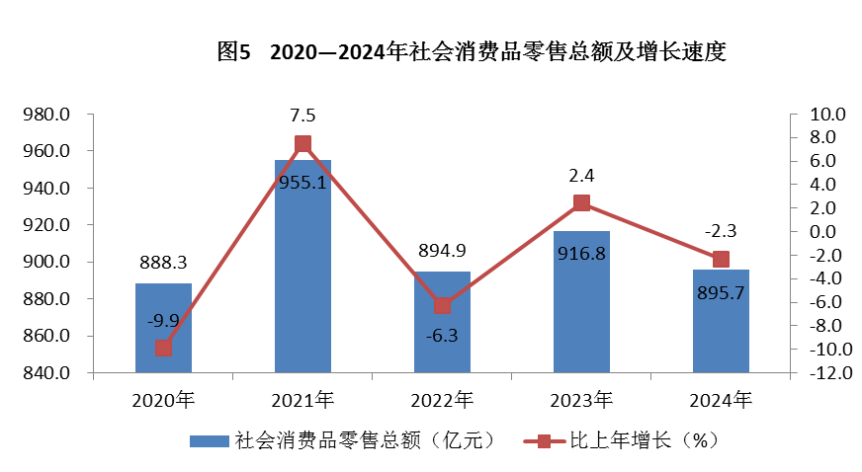

七、对外经济

全年进出口总额475.7亿元，比上年下降46.4%。其中，进口292.2亿元，下降52.2%；出口183.5亿元，下降33.5%。
全年新设外资企业99家，比上年增长106.3%。实际利用外资1.4亿美元，增长6%。

八、人民生活、就业和社会保障

人民生活：全年全区居民人均可支配收入83171元，比上年增长4.8%。从收入构成看，人均工资性收入50983元，增长6.4%；人均经营净收入1224元，增长14.4%；人均财产净收入11147元，增长2%；人均转移净收入19817元，增长2.2%。
全年全区居民人均消费支出53271元，比上年增长6.9%；恩格尔系数为21.3%，比上年下降0.8个百分点。
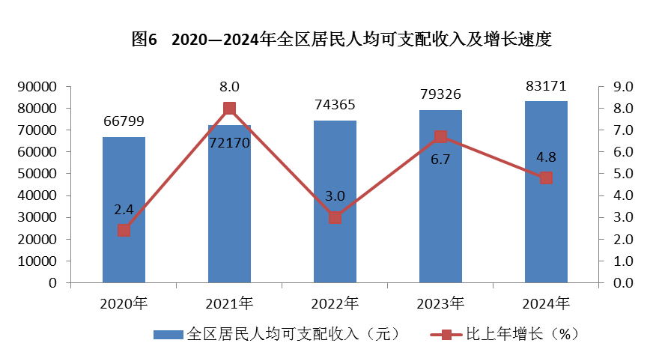
就业：年末城镇登记失业率为4.26%，比上年末上升0.52个百分点。城镇登记失业人员就业率为51.51%，比上年末下降17.01个百分点。
社会保障：年末全区参加企业职工基本养老、失业和工伤保险人数分别为121.8万人、86.9万人和78.7万人，分别比上年末增加2.9万人、3.4万人和3.8万人。参加职工基本医疗和生育保险人数分别为116.6万人和73.6万人，分别比上年末增加4.1万人和4.2万人。
年末全区享受城市居民最低生活保障的人数为8667人，享受农村居民最低生活保障的人数为106人。

表5 社会保障相关待遇标准
单位：元/月
指 标 | 2024年 | 2023年
城乡居民最低生活保障标准 | 1450 | 1395
职工最低工资标准 | 2420 | 2420

年末全区有各类提供住宿的福利机构53家，床位9427张，在院人数5145人。

九、科技、教育、文化、卫生、体育

科技：全年专利授权量为12935件，比上年下降3.5%。其中，发明专利授权量5735件，增长11.4%。年末拥有有效发明专利29311件，增长17.9%。全年共签订各类技术合同3907项，比上年增长35.5%；技术合同成交总额1000.6亿元，增长94.1%。
教育：全年普通高中招生4793人，在校生13391人，毕业生3149人。普通初中招生9138人，在校生23163人，毕业生6589人。普通小学招生11480人，在校生71420人，毕业生10706人。幼儿园入园幼儿11123人，在园幼儿38700人。职业中学招生715人，在校生2256人，毕业生608人。特殊教育招生40人，在校生175人，毕业生47人。成人教育招生180人，在校生507人，毕业生248人。
文化：年末全区有公共图书馆1个，馆藏图书120.4万册。档案馆1个，馆藏案卷33万卷件。文化馆（站）27个，各类群众文化团体1035个。全区有重点文物保护单位31个，其中国家级4个；非物质文化遗产保护项目81项，其中国家级4项。
卫生：年末全区共有医疗卫生机构544个，比上年末减少20个；其中医院84个。医疗机构共有床位14143张，比上年末减少198张；其中医院床位13605张。全区有卫生技术人员28378人，比上年末增加793人。其中，执业（助理）医师10912人，注册护士12361人。全区医疗机构共诊疗2753.8万人次，健康检查129.6万人次。
体育：年末全区有全民健身路径工程器材1.3万件，社会体育指导员10720人。我区运动员在国际、全国和市级体育比赛中共获得奖牌850枚，其中金牌132枚。

十、环境、能源和安全生产

环境：全区有密闭式清洁站221座，生活垃圾清运量为43.5万吨。城市道路日清扫保洁面积2197万平方米。
全区细颗粒物（PM2.5）和可吸入颗粒物（PM10）年均浓度值分别为32微克/立方米和60微克/立方米，分别比上年下降3%和7.7%。二氧化硫和二氧化氮年均浓度值分别为3微克/立方米和29微克/立方米，均与上年持平。
能源：全年能源消费总量474.76万吨标准煤，比上年下降0.06%。万元地区生产总值能耗0.1904吨标准煤，按不变价格计算，比上年下降4.98%。
安全生产：全年共发生生产经营性道路交通死亡事故22起，比上年增加6起；死亡25人，增加9人。发生生产安全死亡事故9起，比上年增加1起；死亡9人，增加1人。发生火灾480起，比上年减少28起；死亡1人，减少33人。

公报注释：
1.本公报中数据均为初步统计数。
2.地区生产总值及三次产业和各行业增加值绝对数按现价计算，增长速度按不变价格计算。根据第五次全国经济普查结果，并同步实施城镇居民自有住房服务核算方法改革，对地区生产总值相关数据进行了修订。
3.规模以上工业企业是指年主营业务收入2000万元及以上的全部法人工业企业。
4.根据第五次全国经济普查结果对社会消费品零售总额相关数据进行了修订。
5.因四舍五入关系，本公报数据存在分项与合计不等情况。

资料来源：
本公报中财政数据来自丰台区财政局；对外经济数据来自丰台区商务局；就业及养老、失业和工伤保险数据来自丰台区人力资源和社会保障局；医疗和生育保险数据来自丰台区医疗保障局；其他社会保障数据来自丰台区民政局；专利数据来自丰台区市场监督管理局；技术合同数据来自丰台区科学技术和信息化局；教育数据来自丰台区教育委员会；文化数据来自丰台区文化和旅游局；档案数据来自丰台区档案馆；卫生数据来自丰台区卫生健康委员会；体育数据来自丰台区体育局；环境卫生数据来自丰台区环境卫生服务中心；环境保护数据来自丰台区生态环境局；道路交通和生产安全数据来自丰台区应急管理局；火灾数据来自丰台区消防支队；其他数据来自丰台区统计局调查队和国家统计局丰台调查队。

